|  |  |
| --- | --- |
| ICS | 97.140 |
| CCS | |  | | --- | |  |   Y 82 |

T/FSS XXXX—XXXX

团 体 标 准

佛山标准 家居五金 抽屉导轨

Foshan standard Household hardware Guide rails

XXXX - XX - XX发布

XXXX - XX - XX实施

佛山市佛山标准和卓越绩效管理促进会  发布

目次

前言 II

引言 III

1 范围 1

2 规范性引用文件 1

3 术语和定义 1

4 要求 2

5 试验方法 3

6 检验规则 12

7 标志、使用说明、包装、运输、贮存 12

8 质量承诺 13

附录A（规范性） 猛关或猛开试验装置 14

附录B（规范性） 试验参数 16

参考文献 17

1. 前言

本文件按照GB/T 1.1—2020《标准化工作导则 第1部分：标准化文件的结构和起草规则》的规定起草。

请注意本文件的某些内容可能涉及专利。本文件的发布机构不承担识别专利的责任。

本文件由佛山市顺德区家居五金协会提出。

本文件由佛山市佛山标准和卓越绩效管理促进会归口。

本文件起草单位：

本文件主要起草人：

1. 引言

佛山标准是佛山市为推动制造业高质量发展，打造的系列先进标准。

佛山标准倡导“标准决定质量，只有高标准才有高质量”的理念，坚持“国内领先、国际先进”定位，聚焦佛山制造业重点产业优势产品，对标国内国际先进标准，围绕消费升级方向，提升标准和质量水平，增加优质产品供给。实现以先进标准供给更优质量，创造更高价值，建设知名品牌，建立更好信誉，促进“优标优质优价”，以高标准打造中国制造品质高地,满足人民日益增长的美好生活需要。

佛山标准 家居五金 抽屉导轨

* 1. 范围

本文件规定抽屉导轨的术语和定义、要求、试验方法、检验规则、标志、使用说明、包装、运输、贮存和质量承诺。

本文件适用于抽屉导轨，其他导轨和推拉构件可参照执行。

* 1. 规范性引用文件

下列文件中的内容通过文中的规范性引用而构成本文件必不可少的条款。其中，注日期的引用文件，仅该日期对应的版本适用于本文件；不注日期的引用文件，其最新版本（包括所有的修改单）适用于本文件。

GB/T 191 包装储运图示标志

GB/T 6461 金属基体上金属和其他无机覆盖层 经腐蚀试验后的试样和试件的评级

GB/T 6739 色漆和清漆 铅笔法测定漆膜硬度

GB/T 9286 色漆和清漆 划格试验

GB/T 10125 人造气氛腐蚀试验 盐雾试验

GB/T 11374 热喷涂涂层厚度的无损测量方法

QB/T 2454-2013 家具五金 抽屉导轨

IEC 62321（所有部分） Determination of certain substances in electrotechnical products

欧盟2011/65/EU（RoHS）指令 关于在电子电气设备中限制使用某些有害物质的欧盟议会和欧盟理事会第2011/65/EU号指令（DIRECTIVE OF THE EUROPEAN PARLIAMENT AND OF THE COUNCIL on the restriction of the use of certain hazardous substances in electrical and electronic equipment（recast）; (Text with EEA relevance))

* 1. 术语和定义

QB/T 2454-2013界定的以及下列术语和定义适用于本文件。

阻尼器 damper

使抽屉导轨缓慢停止运动的装置。

缓冲型抽屉导轨 guide rails with dampers

一种加装有阻尼器的抽屉导轨，在特定位置通过阻尼作用，使抽屉朝闭合方向自动缓慢关闭。

缓冲时间 buffer time

阻尼器开始启动缓冲功能至缓冲功能结束时所经历的时间。

缓冲距离（缓冲行程） buffer distance

阻尼器开始启动缓冲功能至缓冲功能结束时，抽屉水平移动的距离。

按压反弹装置

受到压力后能自动打开抽屉的装置。

按压反弹型抽屉导轨

一种加装有按压反弹装置的抽屉导轨，在施加一定作用力后，使抽屉朝开启方向自动打开。

按压距离

按压反弹型抽屉导轨处于关闭状态时，抽屉面板与框架之间的间隙。

触发力

使按压反弹型抽屉导轨能从关闭状态弹开的作用力。

弹开力

按压反弹装置解锁产生的最大的力。

* 1. 要求
     1. 通用要求

应选用环保表面处理的五金件，所用材料的有害物质含量应符合欧盟2011/65/EU（RoHS）指令的要求。

产品表面应无明显的麻点、划痕、毛刺、峰棱、变形、脱皮、露底、残缺等现象；产品商标应清晰可读，不应有模糊不清、内容不完整或偏位现象。

抽屉导轨在安装使用及完成过载和功能试验后应符合以下要求：

1. 所有组件或连接件不应断裂损坏；
2. 通过手触压证实，用于紧固的组件不应松动；
3. 所有零部件不应有影响正常运作的变形或磨损；
4. 五金连接件不应松动；
5. 所有组件的功能不应损害；
6. 抽屉导轨及其组件不应分离。
   * 1. 过载

抽屉导轨按5.6完成垂直向下静载荷、水平侧向静载荷、向外静载荷、猛关和猛开试验后应符合4.1.3的要求。

* + 1. 功能
       1. 抽屉底板下垂

抽屉底板下垂量不应超过内部尺寸(宽度和深度)最窄部分的1/75。

1. 仅适用于带有底板的抽屉导轨组件。
   * + 1. 前、后面板结构强度

按5.7.3进行试验，试验后应符合4.1.3的要求。

1. 仅适用于带有前面板和后面板的导轨组件。
   * + 1. 操作力

按5.7.4和5.7.14进行试验，当承载能力（M）小于40 kg，推拉力不应超过50 N；当承载能力（M）≥40 kg，推拉力不应超过承载能力（M）的12.5 %。

* + - 1. 缓冲性能

具有缓冲功能的导轨，阻尼器回位的缓冲时间为1 s～3 s，缓冲行程不小于15 mm。

1. 仅适用于具有缓冲性能的抽屉导轨组件。
   * + 1. 按压反弹性能

具有按压反弹功能的导轨，其按压距离 2 mm～5 mm，触发力不小于15 N，且不大于50 N。按压反弹装置的弹开力不大于50 N。

1. 仅适用于具有按压反弹性能的抽屉导轨组件。
   * + 1. 垂直向下静载荷

分别按5.7.7和5.7.12进行两次垂直向下静载荷试验，试验后符合4.1.3的要求。

* + - 1. 水平侧向静载荷

分别按5.7.8和5.7.13进行两次水平侧向静载荷试验，试验后符合4.1.3的要求。

* + - 1. 下沉量

按5.7.9和5.7.11进行测量，下沉量不应超过抽屉导轨拉伸长度的4 %。

* + - 1. 耐久性

按5.7.10进行试验，试验后抽屉导轨符合4.1.3的要求。

* + - 1. 拉出安全性

按5.7.15进行试验，试验后应符合4.1.3的要求。

* + - 1. 猛关、猛开

按5.7.16进行试验，试验后符合4.1.3的要求。

* + 1. 耐腐蚀性能

抽屉导轨经中性盐雾试验后，推拉构件的功能应能保持，试验后应符合表1的要求。

1. 耐腐蚀性要求

| 表面处理 | 盐雾试验时间，h | 要求 |
| --- | --- | --- |
| 电镀 | 24 | GB 6461评级为*Rp*9级以上 |
| 烤漆 | 24 | GB 6461评级为*Rp*9级以上 |
| 喷涂 | 100 | 满足中涂层金属件的要求，无锈迹、剥落、起皱、变色和失光等现象；附着力不低于2级，表面硬度≥H，涂层厚度≥0.1mm |
| 镀锌 | 24 | 切割边不应有锈斑等腐蚀缺陷  GB 6461评级*Rp*8级以上（切断面不做评级） |

* + 1. 耐高低温性能

按5.9试验，试验完成后，导轨应无龟裂、起泡、剥落和露底，阻尼器应无漏油或泄气现象，塑胶配件无冻住或溶解等不良现象，并应符合4.1.3的要求。

* 1. 试验方法
     1. 预处理

导轨应根据提供的说明书进行装配或调整。

没有提供装配、安装或调整说明书时，应采用对抽屉导轨性能最不利的方法进行装配或安装，并记录在检验报告中。抽屉导轨配件应在测试前拧紧，制造商没有特别说明时，在测试过程中不应重新拧紧配件。为测试抽屉导轨在最坏情况下的性能而需要改变抽屉导轨组件时，应记录在检验报告中。

测试应在温度为15 ℃～25 ℃的室内进行。抽屉导轨包含吸湿性塑料制成的部件（如聚酰胺）时，试验前应在温度 (23±5)℃，湿度 (50±5)%的条件下预处理7天。

试验前应彻底检查抽屉导轨及其组件，记录抽屉导轨及其组件的缺陷以区别因试验产生的缺陷。

* + 1. 试验设备、设施要求
       1. 一般要求

可采用任何适用的试验装置进行试验，试验结果不取决于装置本身。

* + - 1. 设备精度

应采用以下测量精度：

a) 加载力：额定值的±5 %；

b) 速度：额定值的±5 %；

c) 质量：额定值的±1 %；

d) 尺寸：±1 mm；

e) 角度：±2°；

f) 加载垫和冲击钢板的位置：±5 mm。

* + - 1. 加载要求

在静载试验中，加力速度应尽量缓慢，以保证附加动载荷小到可忽略不计的程度，施加的每个力应保持10 s～15 s。

在耐久性试验中，加载速度应保证不会发生动态加热。

1. 所施加的力可用质量代替，换算关系为：10 N=1 kg。
   * + 1. 加载垫

直径为100 mm，边沿倒圆12 mm的刚性圆盘，加载面为平面，如使用空间受限制，可使用直径50 mm的加载垫。

1. 所有的加载垫都能随着受力方向的改变而转动，并且旋转点要尽可能的靠近加载面。
   * + 1. 猛开、猛关试验装置

使用QB/T 2454-2013中规定的猛开/猛关试验装置，见附录A。

* + - 1. 施加质量

所施加的质量应不能增强试样结构，也不会改变试样应力分布。

* + - 1. 玻璃弹子

直径为10 mm～15 mm的实心玻璃球。它们应装入一个布袋子，试验中可在袋子里移动。

* + - 1. 推拉构件载荷

推拉构件应使用打印纸或类似替代物。

当附加质量不能实现使用纸张加载，只能使用钢材作为间隔材料时，应在检验报告中注明。

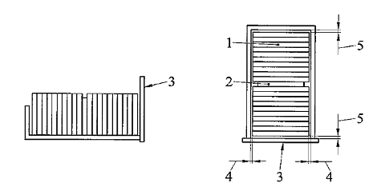

a) 侧视图 b）俯视图

标引序号说明：

1——打字纸；

2——轻质填充料；

3——推拉构件面板；

4——侧边空隙（取决于打印纸的规格尺寸）；

5——前后空隙（25±6）mm。

1. 推拉构件加载试验设备
   * + 1. 测试框架和抽屉

过载试验和功能试验应在测试框架（见图2）中进行，测试框架应具备一定的强度，其在外加负荷情况下变形量不应超过1 mm。

安装抽屉导轨的两块框架侧板外表面的距离由制造商提供。如果制造商没有规定，则该距离取值为（590±10）mm。

测试所用抽屉尺寸和质量由制造商提供。如果制造商没有规定，抽屉面板的长度、宽度分别取（570±10）mm、( 140±10)mm，抽屉质量取(4±1) kg

力加载点作用于抽屉面板垂直中心线顶端以下50 mm处（见图2）。

单位为毫米

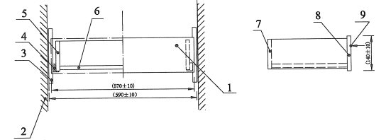

标引序号说明：

1——测试用抽屉；

2——测试框架；

3­——框架侧板；

4——抽屉导轨；

5——抽屉侧板；

6——抽屉底板；

7——抽屉后板；

8——抽屉面板；

9——力加载点。

1. 测试框架和抽屉
   * 1. 试验顺序

应按本文件规定的顺序进行试验，否则应将试验顺序记录在检验报告中。

* + 1. 试验样品

本标准规定的试验需使用5副抽屉导轨样品：

1. 1副用于过载试验（见5.6）；
2. 1副用于功能试验（见5.7）；
3. 1副用于耐腐蚀试验（见5.8）；
4. 1副用于耐高温试验（见5.9.1）；
5. 1副用于耐低温试验（见5.9.2）。
   * 1. 通用要求试验

材料的有害物质含量检验按IEC 62321的规定进行。

在自然光或等效人工光源下进行目视检查外观，目视距离为400 mm～500 mm。

安装推拉构件，在额定承重条件下，反复推拉10次，检查是否符合4.1.3的要求。

* + 1. 过载试验
       1. 概述

试验时，抽屉导轨均布加载试验负荷，所加负载应符合5.2.3的要求。

* + - 1. 垂直向下静载荷试验

将抽屉导轨抽出至限位状态，无限位挡块时，则抽出滑道内长(推拉构件深度)的2/3处，内留1/3，或至少有100 mm内留在框架内。

在推拉构件面板顶端一角（见图3），垂直向下加载等于承载能力（M）的力（不超过附录B中表B.1中规定的试验载荷），每次保持10 s，重复进行10次试验。

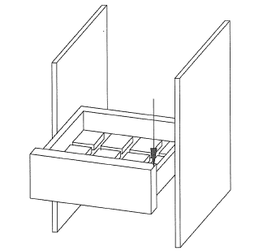

1. 垂直向下静载荷试验
   * + 1. 水平侧向静载荷试验

将抽屉导轨抽出至限位状态，无有限位挡块时，则抽出滑道内长(推拉构件深度)的2/3处，内留1/3，或至少有100 mm内留在框架内。

在推拉构件面板两侧端中间位置上（见图4），水平加载承载能力（M）50%的力（不超过附录B中表B.1规定的试验载荷），每次保持10 s，两个水平方向各重复进行5次试验。

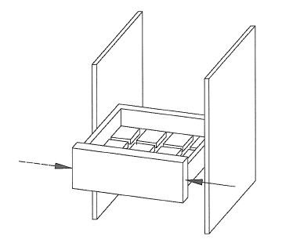

1. 水平侧向静载荷试验
   * + 1. 向外静载荷试验

在推拉构件面板中间位置上（见图5），水平加载附录B中表B.1规定的试验载荷，每次保持10 s，重复进行5次试验。

1. 本试验仅适用于抽出时有限位装置的抽屉导轨。

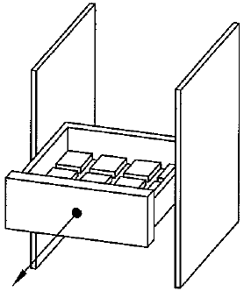

1. 向外静载荷试验
   * + 1. 猛关/猛开试验

将推拉构件装在导轨上，用符合5.2.7要求的玻璃弹子加载，对于均布装载文件袋时，用打印纸加载（见图1）。

将推拉构件拉出300 mm，拉出长度不足300 mm时，则将推拉构件充分拉出。当无开启限位挡块时，则将推拉构件抽出到内留100 mm位置。

按附录A的规定，悬挂配重质量*m*（因子*K*按附录B中表B.1），将推拉构件猛关10次（见图A.1），关闭力加载点见图2。

当推拉构件在开启位置装有限位挡块时，则按上述同一原理进行猛开试验（见图A.2）。

* + 1. 功能试验
       1. 概述

试验时，抽屉导轨均布加载试验负荷，所加负载应符合5.2.3的要求。

* + - 1. 抽屉底板下垂

未加载试验载荷前，确定抽屉底板最低点离地高度。

在推拉构件底板加载附录A规定的试验载荷(见图6)，15 min后，测定该点离地高度，并记录下垂量。

1. 下垂量为该测量点加载试验载荷前后的高度差。

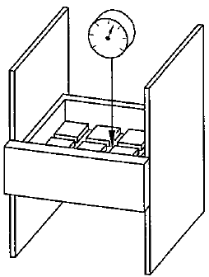

1. 底板下垂试验
   * + 1. 前、后面板结构强度

在推拉构件前面板和后面板的内侧面垂直中心线、顶端以下2/3处（见图7），分别加载承载能力（M）2/3的力（但不超过附录B中表B.2规定的试验载荷）。

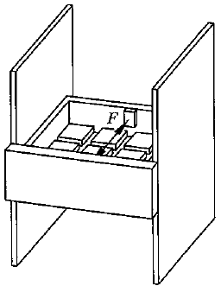

1. 前、后面板结构强度试验
   * + 1. 操作力

在进行第一次垂直向下静载荷之前以及在第二次水平侧向静载荷之后，应测定推力和拉力的最大值（包括吸住力、阻尼力及自开自锁力），力的加载点如图2所示。测量方向与面板垂直或与抽屉导轨平行。测量应缓慢进行，使得其动态力和阻尼力可忽略。

推拉构件有限位装置时，应测量抽屉导轨从全关状态到拉出至全开状态前10 mm处的最大拉力。无限位装置的推拉构件，则拉力测量应从导轨拉出2/3或至少留在框架内100 mm的位置。

推拉构件有限位装置时，应测量抽屉导轨从全开状态前50 mm处闭合至全关位置的最大推力。无有限位装置的推拉构件，则推力测量应从导轨拉出2/3或至少留在框架内100 mm的位置开始。

* + - 1. 缓冲性能检验

将推拉构件拉出300 mm，拉出长度不足300 mm时，则将推拉构件充分拉出。无开启限位挡块时，则将推拉构件抽出到内留100 mm位置，沿抽屉导轨闭合方向施加一载荷，使推拉构件以(0.25±0.1)m/s运行速度闭合，当接触阻尼器时停止施力，自由滑至完全闭合，用量具测定缓冲行程，用秒表（或能满足测量精度要求的计时器）记录缓冲回位的时间（见图8）。

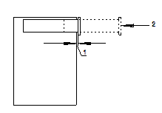

标引序号说明：

1——缓冲距离，最小为15 mm；

2——推拉构件闭合方向，速度为(0.25±0.1)m/s。

1. 缓冲性能测试
   * + 1. 按压反弹性能检验

在推拉构件处于闭合状态时，用游标卡尺测量抽屉面板内侧与框架外侧的间隙距离。

通过测力计在抽屉面板上缓慢施加作用力，力的加载点如图2所示，取测力计从开始到反弹装置解锁前的最大值为触发力。

反弹装置解锁后，测力计缓缓后退（0.5～1）mm，取此过程中测力计的最大值为弹开力。

* + - 1. 第一次垂直向下静载荷试验

将推拉构件拉开到限位阻挡块位置，无限位阻挡块时，则抽出滑道内长(推拉构件深度)的2/3处，内留1/3，或至少有100 mm内留在框架内。

将一个等于承载能力（M）50%的垂直向下静止的力（不超过附录B中表B.2规定的试验载荷），作用于推拉构件前端的顶部位置（见图3）。

进行5次试验，每次加载保持10 s。

* + - 1. 第一次水平侧向静载荷试验

将推拉构件拉开到限位阻挡块位置，无限位阻挡块时，则抽出滑道内长(推拉构件深度)的2/3处，内留1/3，或至少有100 mm内留在框架内。

将一个等于加载承载能力（M）25%的水平力（不超过附录B中表B.2规定的试验载荷），作用于抽屉前面板侧部的中间位置（见图4）。

进行5次试验，每次加载保持10 s。

在前面板另外一个方向重复5次试验（见图4），每次加载保持10 s。

* + - 1. 下沉量参考点确定

在耐久性试验前，对于无限位阻挡块的导轨装置，空载将推拉构件抽出滑道内长(推拉构件深度)的2/3处，内留1/3，或至少有100 mm内留在框架内；有限位阻挡块的导轨装置，则将其完全拉开。

将垂直于前面板顶部中间位置作为参考点（见图9），记录离地高度，精度为0.1 mm。

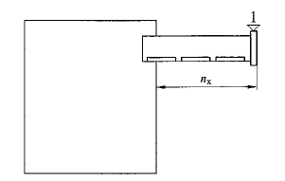

标引序号说明：

1——下沉量测量参考点；

nx——抽屉导轨拉伸长度。

1. 下沉量参考点确定
   * + 1. 耐久性

按5.2.8对推拉构件加载，当推拉构件用于贮放袋装文件时，载荷以打印纸均布加载，如图1所示。

按附录B中表B.2规定的次数，缓慢推拉导轨（图10），导轨前面板不应有任何支撑物。

将导轨从全关位置抽出滑道内长(推拉构件深度)的2/3处，内留1/3，或至少有100 mm内留在框架内。对于内部装有限位装置的导轨，完全打开的位置到其限位处即可。

推拉构件在某位置上装有定位装置时，则每往复一次，定位装置应动作一次。

推拉构件在闭合时，推力应在阻尼器启动位置前停止。

通过推拉构件拉手施加启闭力，有两个拉手时，力施加在两个拉手的中间，没有拉手时，力加载点作用于抽屉面板垂直中心线顶端以下50 mm处（见图2）。

1. 推拉构件速度V在自关开始时应为：V=35/（95+M）。其中M为承载能力。推拉构件应以4次/min～15次/min的速率缓慢启闭
2. 推拉构件启闭平均速度为(0.25±0.1) m/s。

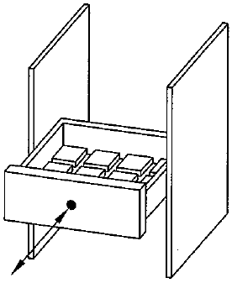

1. 耐久性试验
   * + 1. 下沉量测量

耐久性试验后，负载情况下，按5.7.9的方法测试参考点下沉量。

导轨装置无限位阻挡块时，将推拉构件抽出滑道内长(推拉构件深度)的2/3处，内留1/3，或至少有100 mm内留在框架内。

* + - 1. 第二次垂直向下静载荷试验

在耐久性试验后，按5.7.7的方法重复进行第二次垂直向下静载荷试验，并在负载作用下按5.7.9方法记录下沉量。

* + - 1. 第二次水平侧向静载荷试验

在第二次垂直向下静载荷试验后，按5.7.8的方法重复进行第二次水平侧向静载荷试验。

* + - 1. 第二次操作力试验

在耐久性试验后，按5.7.4的方法重复进行第二次操作力试验。测定推力和拉力的最大值。

* + - 1. 拉出安全性

按附录B中表B.2规定的速度将抽屉拉出终点挡板拖拉10次。拉力应在抽屉导轨移动到终端位置还剩10 mm时停止。

* + - 1. 猛关/猛开

将推拉构件拉出300 mm，拉出长度不足300 mm时，则将推拉构件充分拉出。无开启限位挡块时，则将推拉构件抽出到内留100 mm位置。

按附录A中A.1的规定，悬挂配重质量*m*（因子*K*按附录B中表B.2），将推拉构件猛关10次（见图A.1），关闭力加载点见图2，关闭力应在抽屉导轨完全关闭前10 mm停止。

按上述同一原理进行猛开试验（见图A.2）。

1. 猛开试验仅适用于在打开时装有开启限位挡块的推拉构件。
   * 1. 耐腐蚀试验

按GB/T 10125进行中性盐雾试验，电镀、烤漆、镀锌导轨试件腐蚀状态评定按GB/T 6461-2002规定进行。

镀锌导轨切断面不做评级。

喷涂导轨按GB/T 9286规定测量附着力，按GB/T 6739规定测量表面硬度，按GB/T 11374测量涂层厚度。

* + 1. 耐高低温试验
       1. 耐高温试验

将样品放入（80±2）℃的高温箱内持续48 h后，将样品取出放在（23±2）℃的环境中，2 h后进行检查。

* + - 1. 耐低温试验

将样品放入（-35±2）℃的低温箱内持续48 h后，将样品取出放在（23±2）℃的环境中，2 h后进行检查。

* 1. 检验规则
     1. 出厂检验

每批产品在检验合格并附上检验合格证或检验报告后方可出厂。

组批和抽样方法及判定按GB/T 2828.1规定进行，采用正常检查一次抽样方案，出厂检验项目、检查水平和接受质量向AQL值按表2规定。

1. 出厂检验与型式检验

| 序号 | 检验项目 | | 要求条款号 | 试验方法条款号 | 出厂检验 | | | 型式检验项目 |
| --- | --- | --- | --- | --- | --- | --- | --- | --- |
| 项目 | 检查水平 | AQL值 |
| 1 | 外观 | | 4.1.2 | 5.5.2 | √ | II | 4.0 | √ |
| 2 | 安装质量 | | 4.1.3 | 5.5.3 | √ | - | - | √ |
|  | 过载 | 垂直向下静载荷 | 4.2 | 5.6.2 | - | - | - | √ |
|  | 水平侧向静载荷 | 5.6.3 | - | - |  | √ |
|  | 向外静载荷 | 5.6.4 | - | - | - | √ |
|  | 猛关和猛开 | 5.6.5 | - | - | - | √ |
| 3 | 功能 | 抽屉底板下垂 | 4.3.1 | 5.7.2 | - | - | - | √ |
| 4 | 前、后面板结构强度 | 4.3.2 | 5.7.2 | - | - | - | √ |
| 7 | 操作力 | 4.3.3 | 5.7.4、5.7.14 | - | - | - | √ |
| 8 |
| 9 | 缓冲性能 | 4.3.4 | 5.7.5 | - | - | - | √ |
| 10 | 按压反弹性能 | 4.3.5 | 5.7.6 | - | - | - | √ |
| 11 | 垂直向下静载 | 4.3.6 | 5.7.7、5.7.12 | - | - | - | √ |
| 12 | 水平侧向静载荷 | 4.3.7 | 5.7.8、5.7.13 | - | - | - | √ |
| 13 | 下沉量 | 4.3.8 | 5.7.9、5.7.11 | - | - | - | √ |
| 14 | 耐久性 | 4.3.9 | 5.7.10 | - | - | - | √ |
|  | 拉出安全性 | 4.3.10 | 5.7.15 | - | - | - | √ |
|  | 猛关、猛开 | 4.3.11 | 5.7.16 | - | - | - | √ |
| 16 | 耐腐蚀性 | | 4.4 | 5.8 | - | 1对试验样品 | | √ |
| 17 | 耐高低温性能 | | 4.5 | 5.9.1、5.9、2 | - | - | - | √ |
| 18 | 标志、包装（含合格证、使用说明书） | | 7.1、7.2 | 目测 | √ | - | - | √ |

* + 1. 型式检验
       1. 型式检验项目

本文件第4章的全部项目为型式检验项目。

* + - 1. 型式检验条件

有下列情况之一时，应进行型式检验：

1. 正式生产时，应定期进行检验，检验周期一般为1年；
2. 原辅材料及其生产工艺发生较大变化时；
3. 产品长期停产后，恢复生产时；
4. 新产品或老产品的试制定型鉴定；
5. 市场监督机构提出型式检验要求时。
   * + 1. 抽样规则

在一个检验周期内，从近期生产的产品中随机抽取，每次抽取10副样品，5副送检，3副封存。

* + - 1. 检验顺序

按本文件规定的顺序进行检验。

* + - 1. 检验结果判定

所有检验项目的结果全部达到本文件规定的要求时，判定该产品为合格品，达不到合格品要求的为不合格品。

* + - 1. 复验规则

产品经型式检验为不合格的，对封存的备用样品进行复检，应按6.5的规定进行判定，在检验报告中注明“复检合格”或“复检不合格”。

* 1. 标志、使用说明、包装、运输、贮存
     1. 标志

产品包装上应有以下标志：

1. 生产厂名称、地址；
2. 产品名称、数量；
3. 执行标准号；
4. 生产日期、生产批号；
5. 符合GB/T 191规定的包装储运图示标志。
   * 1. 使用说明

产品使用说明内容除符合应至少包括：

1. 产品名称、规格型号、执行标准编号、生产日期和等级；
2. 产品适用类型，如：需要监护人使用的家具、厨房家具、办公家具、定制家具等；
3. 主要性能参数，如：抽屉导轨的承载能力（以千克为单位）、拉开的极限位置、前面板最大高度、前面板的下沉量及底板下垂量；
4. 产品安装和调整技术要求、注意事项；
5. 产品使用方法、注意事项；
6. 产品故障分析和排除、保养方法；
7. 制造企业全称及其生产地下及联系方式。
   * 1. 包装

产品在包装时，内包装应采取防止相互碰撞、防水及防潮措施。

* + 1. 运输

产品运输装卸时要轻装、轻卸，防止包装污染或破损。产品在运输中应防止日晒、雨淋。

* + 1. 贮存

产品应贮存在通风干燥的库房内。

* 1. 质量承诺

在制造厂商说明书的规定存放、安装与使用条件下，产品质保期应不低于制造厂商承诺的时间，如在承诺时间内若因质量问题造成产品故障，制造厂商应负责免费维修或更换。

如因操作不当或外部不可抗拒的因素所造成的非质量问题导致产品故障，或超过保修期，制造商应提供维修服务。

对客户反馈在24 h 内做出响应。

2. （规范性）  
   猛关或猛开试验装置
   1. 猛关或猛开试验装置

猛关或猛开试验装置由一个通过绳索连接的，质量为*m*的悬挂配重开或关。

悬挂配重质量*m*通过公式（1）计算：

$m=K×\sqrt[3]{M}$ ()

式中：

*K*——按表B.1和表B.2进行选择；

*M*——承载能力。

* 1. 试验程序
     1. 猛关试验

将推拉构件拉出300 mm，如拉出长度不足300 mm时，则将推拉构件充分拉出。当无开启限位挡块时，则将推拉构件抽出到内留100 mm位置。

猛关推拉构件（见图A.1），配重施加的力应在抽屉导轨移动到终端位置还剩下10 mm停止。

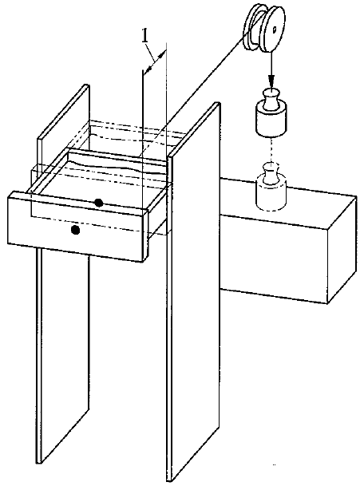

标引序号说明：

1——猛关距离≤300 mm。

* 1. 猛关试验
     1. 猛开试验

将推拉构件从满开位置推进300 mm，当推拉构件的行程小于300 mm时，应推到满关位置。猛开推拉构件（见图A.2），配重施加的力应在推拉构件移动到终端位置还剩下10 mm停止。

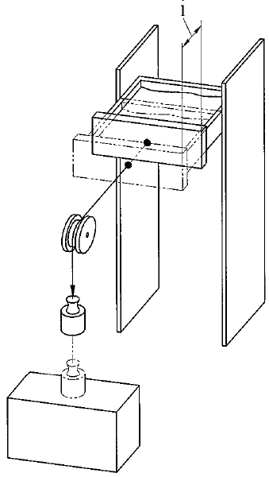

标引序号说明：

1——猛开距离≤300 mm。

* 1. 猛开试验

1. （规范性）  
   试验参数
   1. 过载试验参数

过载试验应按照表B.1规定的参数进行，如果使用说明书中没有指明抽屉导轨适用的家具类型，按照商用型处理。

* 1. 过载试验参数

| 试验项目 | 单位 | 试验载荷和次数 | |
| --- | --- | --- | --- |
| 家用型 | 商用型 |
| 垂直向下静载荷（最大值） | N | 250 | 300 |
| 水平侧向静载荷（最大值） | N | 125 | 150 |
| 向外静载荷（最大值） | N | 200 | 200 |
| 猛关、猛开  因子K（用配重和绳索的猛关或猛开试验装置） | 次 | 10、10 | 10、10 |
| —— | 2.5 | |

* 1. 功能试验参数

功能试验应按照表B.2规定的参数进行，如果使用说明书中没有指明抽屉导轨适用的家具类型，按照商用型处理

* 1. 过载试验参数

| 试验项目 | 单位 | 载荷、循环次数和速度 | |
| --- | --- | --- | --- |
| 家用型 | 商用型 |
| 抽屉底板下垂 | kg | 承载能力（M） | |
| 前、后面板结构强度 | N | 200 | 200 |
| （第一次、第二次）垂直向下静载荷（最大值） | N | 150 | 200 |
| （第一次、第二次）水平静载荷（最大值） | N | 75 | 100 |
| 耐久性 | 次 | 50 000 | 80 000a |
| 拉出安全性 | —— | 试验负荷≤20 kg，试验速度＝0.3 m/s；  20 kg＜试验负荷≤40 kg，试验速度＝0.25 m/s;  试验负荷＞40 kg，试验速度＝0.2 m/s | |
| 猛关/猛开  因子K（用配重和绳索的猛关或猛开试验装置） | 次 | 10、10 | 10、10 |
| —— | 1.25 | |
| 1. 如果承载能力＞15 kg，循环次数为60 000。 | | | |

参考文献

[1] QB/T 2454-2013 家具五金，抽屉导轨

[2] EN 15338:2007 Hardware for furniture-Strength and durability of extension elements and their components

[3] T/CNHA 1001-2016 家居用缓冲型抽屉导轨

